**프로그램 실행 코드**

**import** java.util.Scanner;

**public** **class** Week2 { // class 선언

**public** **static** **void** main(String[] args) { // main 선언

Scanner scanner = **new** Scanner(System.***in***); // Scanner 사용 선언

**while**(**true**) { // 반복문 사용

System.***out***.print("2자리수 정수 입력10~99>>");

**int** i = scanner.nextInt(); // Int값 입력받음

**if**(10 <= i && i <= 99) { // i이 10 ~ 99 사이 값인지 확인

**if**(i / 10 == i % 10) { // 십의 자리 숫자와 일의 자리 숫자가 같은지 확인

System.***out***.println("Yes! 10의 자리와 1의 자리가 같습니다.");

**break**; // 반복문 탈출

}

}

}

scanner.close(); // Scanner 닫기

}

}

**프로그램 실행 결과**

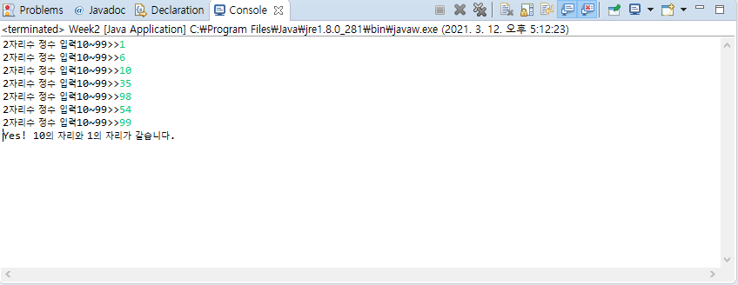

**코드 설명**

Week2 클래스의 Main Void에서 Scanner 사용을 선언한 다음 반복문 안에서 Int값을 받아 10 ~ 99까지의 숫자 중 십의 자리 숫자와 일의 자리 숫자가 같을 경우 break로 반복문이 종료됩니다.